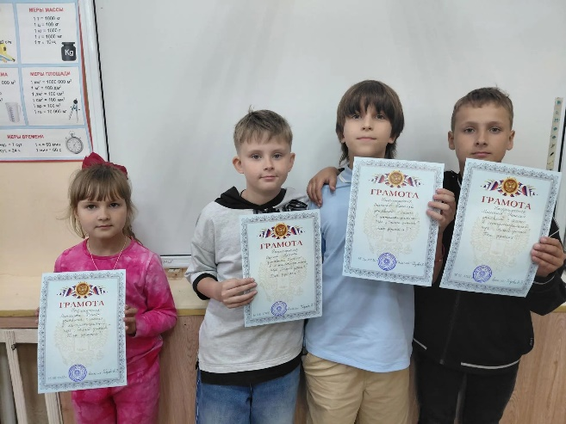
16 июня 2026 год.

День одиннадцатый.

Летние каникулы в пришкольном лагере проходят весело и с пользой.
​
16 июня ребята прошло познавательное мероприятие «Игрушки разных времён». А после конкурс рисунков на тему «Моя любимая игрушка».
​
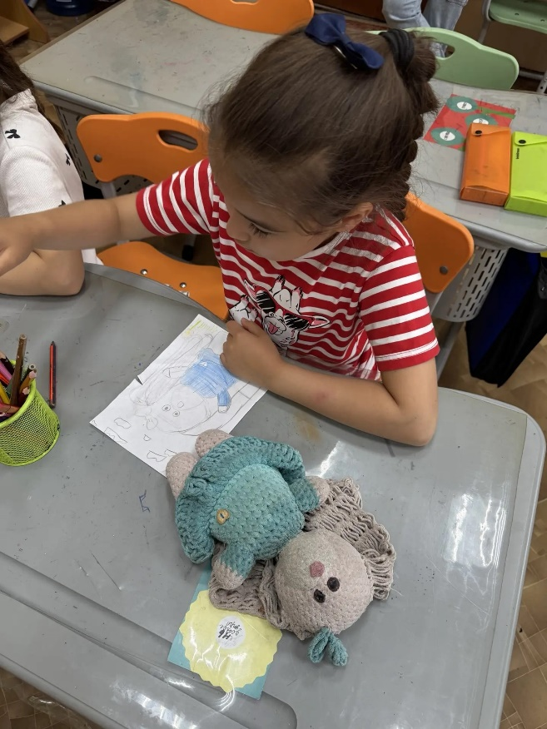
А еще в этот день у нас прошла интеллектуальная игра "Самый умный", где ребята проверили свои способности.
​
Посещение музея «Сказочные вещи» оставил след в душе каждого ребёнка.

